I. Giao diện.Yếu tố trung tâm là Trái Đất, quay quanh Mặt Trời (và cũng có thể tự quay quanh trục của nó).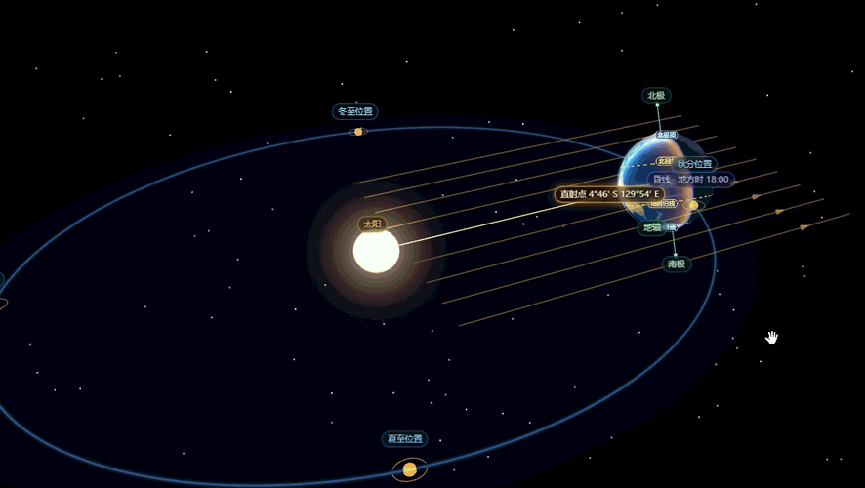
Phía bên trái là cửa sổ điều khiển, được thu gọn theo mặc định.

Phía bên phải là cửa sổ kiến ​​thức, cửa sổ này cũng được thu gọn theo mặc định.

Góc dưới bên phải hiển thị hình ảnh chuyển động của một điểm thẳng. Hình ảnh này có thể được thu nhỏ, kéo đến bất kỳ vị trí nào trên màn hình và kích thước của nó có thể được thay đổi bằng cách kéo góc dưới bên phải. Nó được liên kết với hình ảnh bên trái, thay đổi vị trí khi hình ảnh ở giữa thay đổi.
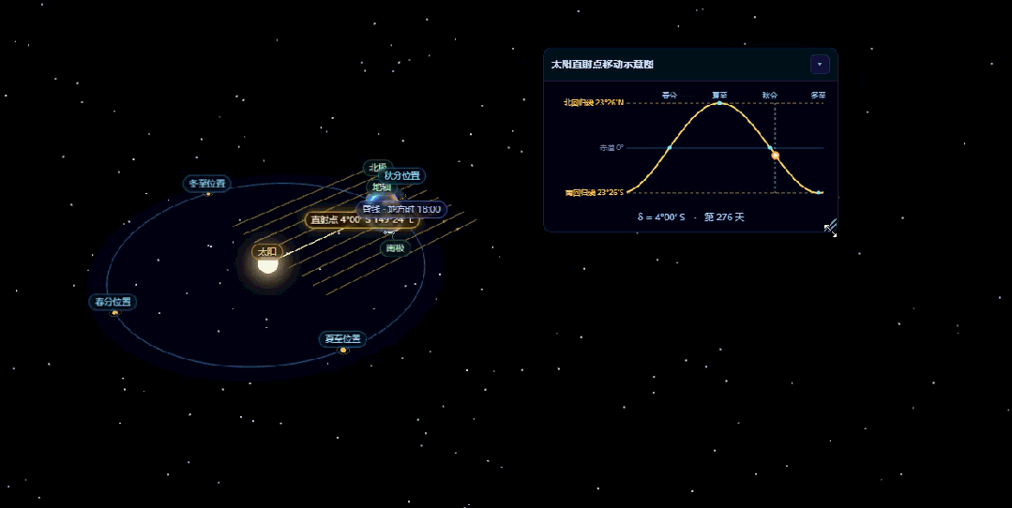
II. Trình diễn chức năng.
Di chuyển nút chuột trái đến bất kỳ vị trí nào trên màn hình và khung nhìn sẽ xoay theo, phóng to và thu nhỏ để bạn có thể xem ở góc độ mong muốn.
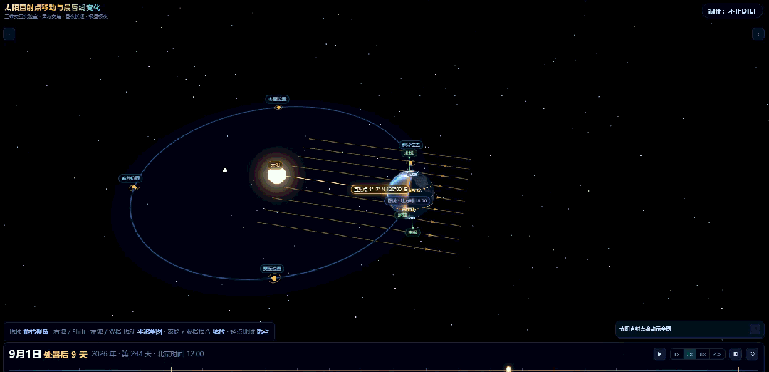
Giữ phím Shift và nhấp chuột trái để kéo toàn bộ hình ảnh đến bất kỳ vị trí nào trên màn hình. Sử dụng con lăn chuột để phóng to và xem đường phân giới nằm ở vĩ độ nào.
Mô tả phím chức năng bên trái:
Thời gian và Chuyển động : Kéo thanh trượt thời gian để xem vị trí của mặt trời thay đổi như thế nào trong suốt cả ngày; chuyển động quay và chuyển động quanh trục có thể được phát riêng biệt, và có thể được làm chậm lại, tăng tốc hoặc làm chậm lại; bốn nút dành cho điểm phân xuân, điểm chí hè, điểm phân thu và điểm chí đông sẽ trực tiếp chuyển đến các tiết khí tương ứng. Ở phía dưới là trục ngày theo chu kỳ quay 365 ngày.

Hiển thị các lớp : Chọn bất kỳ lớp nào bạn muốn xem—ánh sáng mặt trời song song, đường phân giới ngày đêm, trục và cực Trái đất, đường xích đạo, vùng nhiệt đới, vòng cực, điểm dưới mặt trời, quỹ đạo, các điểm đánh dấu quỹ đạo điểm phân và điểm chí, mặt phẳng xích đạo, tô bóng ngày/đêm, nền trời đầy sao, nhãn văn bản—tất cả đều có thể được bật hoặc tắt riêng lẻ. Chọn bật hoặc tắt chúng khi cần.

Dữ liệu thời gian thực : Vĩ độ hiện tại của điểm mặt trời lặn, góc giữa đường phân giới ngày đêm và kinh tuyến, và độ lệch của mặt trời được cập nhật theo thời gian thực dựa trên ngày tháng. Khi giải thích rằng "góc bằng vĩ độ của điểm mặt trời lặn", hãy cho học sinh trực tiếp quan sát hai con số này, chúng luôn luôn bằng nhau.

Độ dài ngày ở các vĩ độ khác nhau : Bảng này liệt kê độ dài ngày, độ dài đêm và độ cao của mặt trời vào buổi trưa ở các vĩ độ khác nhau. Nhấp chuột vào bất kỳ hàng nào sẽ hiển thị đường vĩ độ đó trên Trái đất.

Thông tin có thể lựa chọn : Nhấp chuột vào một điểm trên quả địa cầu, và khu vực này sẽ hiển thị độ dài ngày, hướng mặt trời mọc và lặn, và độ cao của mặt trời vào buổi trưa tại vị trí đó. Điều này rất hữu ích cho các ví dụ ngẫu hứng trong lớp học!
